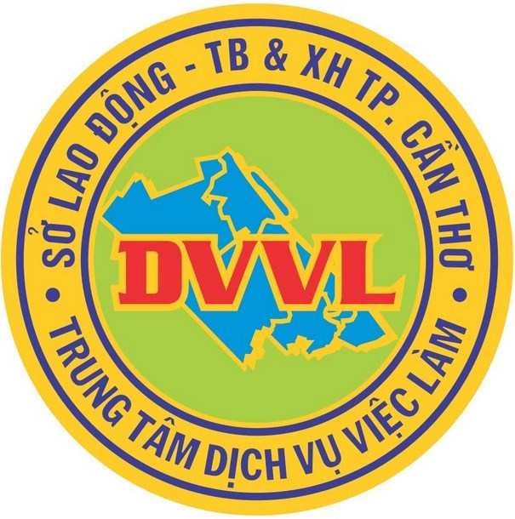 | TRUNG TÂM DỊCH VỤ VIỆC LÀM TP. CẦN THƠ  Số 95-97 Trần Hưng Đạo, P. An Phú, Q. Ninh Kiều, TP. Cần Thơ  Điện thoại: (0710) 3832486. Fax: (0710) 3830249  E-mail: ttgtvlcantho@gmail.com, website: www.vieclamcantho.vn  Cần Thơ, ngày 15 tháng 11 năm 2014
KẾT QUẢ HOẠT ĐỘNG
Phiên giao dịch lần thứ 86
Thời gian: từ 7h30’ đến 11h30’, ngày 15/11/2014

1. Số người lao động tham dự | : 78 | người
- Số người đến tham dự trực tiếp | : 72
- Số người đăng ký tìm việc qua website | : 06 (01 nữ)
2. Số lượng doanh nghiệp tham dự  * Tham dự tuyển dụng ủy thác | : 173  : 173 | dn
* Tham dự tuyển dụng trực tiếp | : 0
* Tổng số việc làm trống | : 2.780 | vlt
3. Số người được tư vấn kỹ năng tìm việc | : 16 (08 nữ) | lượt người
a. Tư vấn mức độ phù hợp nghề
- Số người được tư vấn | : 01 (01 nữ) | người
Trong đó:
+ Trên Đại học | :
+ Đại học và Cao đẳng | : 01 (01 nữ)
+ Trung cấp | :
+ Sơ cấp | :
+ Lao động phổ thông
b. Tư vấn tạo dựng hình ảnh
- Số người được tư vấn | : 05 (03 nữ) | người
Trong đó:
+ Trên Đại học | :
+ Đại học và Cao đẳng | : 04 (02 nữ)
+ Trung cấp | : 01 (01 nữ)
+ Sơ cấp | :
+ Lao động phổ thông | :
c. Tư vấn cv, hồ sơ, thư giới thiệu bản thân
- Số người được tư vấn | : 02 (02 nữ) | người
Trong đó:
+ Trên Đại học | :
+ Đại học và Cao đẳng | : 02 (02 nữ)
+ Trung cấp | :
+ Sơ cấp | :
+ Lao động phổ thông | :
d. Hướng dẫn kỹ năng dự phỏng vấn

- Số người được tư vấn | : 04 (01 nữ) | người
Trong đó:
+ Trên Đại học | :
+ Đại học và Cao đẳng | : 04 (01 nữ)
+ Trung cấp | :
+ Sơ cấp | :
+ Lao động phổ thông | :
e. Tư vấn xklđ, học nghề, tư vấn khác
- Số người được tư vấn | : 04 (01 nữ) | người
Trong đó:
+ Trên Đại học | :
+ Đại học và Cao đẳng | : 04 (01 nữ)
+ Trung cấp | :
+ Sơ cấp | :
+ Lao động phổ thông | :
4. Các hoạt động khác
- Chụp ảnh thẻ miễn phí | : 0 | người
- Gameshow “Rung chuông việc làm
Số người tham dự | : 0 | người
5. Giới thiệu việc làm cho người lao động
- Số lượng giới thiệu phỏng vấn | : 12 (07 nữ) | người
Trong đó:
+ Giới thiệu ủy thác | : 12 (07 nữ)
+ Giới thiệu trực tiếp | :
- Chia theo trình độ
+ Trên Đại học | :
+ Đại học và Cao đẳng | : 12 (07 nữ)
+ Trung cấp | :
+ Sơ cấp | :
+ Lao động phổ thông | :
Người phụ trách
Tô Kim Hà

